
Projekt inom ramen för program Millennium
2023-04-18

Implementering av Millennium
  - MALL Projektdirektiv. Version 2.0



Förord
Vi i Västra Götaland skapar en modern vårdinformationsmiljö som ger invånarna en tillgänglig hälso- och sjukvård med hög kvalitet och stor delaktighet. Nya, gemensamma arbetssätt och processer förenklar arbetet och frigör tid som gynnar patienterna.
Programmet Millennium är politiskt beslutat och genomförs på uppdrag av regiondirektören i Västra Götalandsregionen (VGR). Arbetet leds och drivs av VGR i samverkan med de 49 kommunerna i Västra Götaland, genom samordningsorganisationen VästKom, och leverantören Cerner Sverige AB (numera Oracle Cerner).
Projektdirektivet ska användas som utgångspunkt vid implementeringen av Millennium i berörda förvaltningar/kommuner/privata vårdgivare (i resten av dokumentet benämnda verksamheter) i länet.
- Med förvaltningar avses samtliga sjukhus och vårdcentraler i Västra Götalandsregionen, all övrig vård som VGR ansvarar för samt relevanta stödprocesser.
- Med kommuner avses samtliga 49 kommuner i Västra Götaland som ska använda Millennium.
- Med privata vårdgivare avses den offentligt finansierade vård som utförs av privata aktörer i Västra Götaland genom Lagen om valfrihetssystem (LOV) och lagen om offentlig upphandling (LOU).

Innehåll
Förord 2
Dokumentstyrning 6
Dokumentets syfte 6
Versionshistorik 6
Referenser 6
Grundläggande information 8
Bakgrund 8
Hälso- och sjukvårdens mål 8
Utmaningar för hälso- och sjukvården 8
Upphandling av nytt kärnsystem 8
Syfte 8
Referens till beslut 9
Prioritering 9
Effektmål och effekthemtagning 9
Effektmål 9
Nyttorealisering 10
Effekthemtagning 10
Krav på projektet 10
Övergripande principer 10
Överordnad tidplan 10
Omfattning och avgränsning 11
Omfattning 11
Avgränsning 11
Genomförandeplan 11
Tidplan 13
Milstolpar 14
Organisation, bemanning och styrning 15
Projektorganisation 15
Styrgrupp 15
Projektledning 15
Mottagare av projektets resultat 16
Mall resursbehov 16
Förändringsledning 17
Förändringsresan 18
Intressentanalys 18
Kommunikation 19
Projektets ekonomi 19
Kostnader för projektet 19
Projektfinansiering 19
Finansiering av förvaltnings-, drift- och underhållskostnader 19
Övrig information 20
Policyer, lagar och regler 20
Beroenden 20
Förutsättningar 20
Avvikelse och ändringshantering 20
Uppföljning och rapportering 21
Riskanalyser och riskhantering 21
Begrepp och förkortningar 22

Dokumentstyrning

Dokumentets syfte
Denna mall är avsedd att användas som stöd vid framtagande av projektdirektiv. Instruktioner och exempel är markerade med kursivstil, ta bort dessa när direktivet är klart.
Projektdirektivet är ett styrande dokument som beskriver projektets ramar för VAD som ska utföras och förväntat resultat och mål. Direktivet är en överenskommelse mellan projektägare och projektledare som signeras och därefter diarieförs.
Projektdirektivet ska användas som utgångspunkt i den lokala implementeringen av Millennium. Svart text på grå bakgrund i denna mall får inte ändras utan ägs av program Millennium. Använd alltid senaste version av denna mall. Senaste version finns publicerad på insidan som alla verksamheters projektledare har tillgång till.

Versionshistorik
Datum | Version | Förändringsorsak
2023-03-27 | 1.0 | Upprättad och publicerad
2023-11-08 | 1.01 | Inleder process för uppdatering, bl.a mht att förändringsledning lyfts utanför programmet.
2024-02-14 | 1.02 | Justering av formuleringar och utflytt av förändringsledning då det numera finns regional beslut att förändringsledningen ligger i linjens ansvar. Samarbete med IA Nätverket, Susanne Gustavsson/Johnie Berntsson, samt där det också har förankrats.  Lyfts för beslut i programledning.
2024-03-18 | 2.0 | Mandat för beslut tilldelas PL Millennium, Programområde Implementering den 2024-03-16.  Därefter fastställdes Version 2.0 den 2024-03-18.

Referenser
Datum | Dokumentnamn | Plats för lagring/länk

Grundläggande information

Bakgrund

Hälso- och sjukvårdens mål
Det övergripande målet för hälso- och sjukvården i Västra Götaland är att erbjuda invånarna en sammanhållen och mer tillgänglig hälso- och sjukvård av hög kvalitet. Vården ska utgå från individens behov och erfarenheter. En sammanhållande vårdkedja ska skapa trygghet och kontinuitet. Det måste också bli enklare för patienterna att vara delaktiga i sin vård och behandling, att kommunicera med vården och kunna bidra med information om sig själva och sin hälsa.

Utmaningar för hälso- och sjukvården
Hälso- och sjukvården står de kommande åren inför en åldrande befolkning med omfattande vårdbehov, ökande kostnader och brist på arbetskraft. Vårdköer, bristande patientsäkerhet och lägre kvalitet riskerar att bli följden. Samtidigt förväntar sig invånarna en lättillgänglig och jämlik hälso- och sjukvård av hög kvalitet och med moderna digitala lösningar som ökar delaktigheten.
Nuvarande vårdinformationsmiljö i VGR är i hög grad föråldrad och graden av variation inom vården är stor. En ny, gemensam vårdinformationsmiljö är en förutsättning för att kunna utveckla gemensamma processer och effektiva arbetssätt som bidrar till att vårdens resurser räcker till det ökande vårdbehovet. Genom ökad standardisering skapas också förutsättningar för en mer jämlik vård för invånarna i Västra Götaland.

Upphandling av nytt kärnsystem
Västra Götalandsregionen har därför upphandlat ett nytt kärnsystem, Millennium från Oracle Cerner, som ska bli det nya huvudsakliga stödet i hälso- och sjukvården och navet i en ny, gemensam vårdinformationsmiljö. Arbetet med att införa det nya kärnsystemet leds av program Millennium.

Syfte
Införandet av Millennium kräver en lokal struktur med lokala implementeringsprojekt i varje verksamhet. De lokala implementeringsprojekten ansvarar för att säkra planen för övergång till den nya vårdinformationsmiljön, och för genomförandet i den egna organisationen.

Referens till beslut
Programdirektiv:
Det här ska vi uppnå - Koncernkontoret (vgregion.se)
Lokala projektdirektiv:
Lokala införandeprojekt - Koncernkontoret (vgregion.se)
RS 2023-03709:
Förändringsledningsplan Hälso- och sjukvårdens digitalisering
Beskriv vem som är uppdragsgivare och var och när beslut om projektet tagits. Klipp in beslutstexten och lägg in beslutet i referenslistan.

Prioritering
Projektdirektivet beskriver resultat av projektet, tidsplan och tilldelad ekonomisk ram. Om det under projektet uppstår en konflikt mellan dessa tre områden behöver en prioritering ske. Denna prioritering finns beskriven i Programdirektiv Millennium.

Effektmål och effekthemtagning

Effektmål
De effektmål som gäller för programmet gäller även för det lokala implementeringsprojektet. Om kompletterande verksamhetsspecifika effektmål finns beskrivs dessa också.
På ett övergripande plan ska programmets leverans bidra till att patienten upplever att vården finns nära och är sammanhängande genom att information och kunskap om individens behov och önskemål finns med genom hela vårdkedjan.
I det politiskt beslutade programdirektivet är effektmålen formulerade ur fyra perspektiv:
- Patientnöjdhet
  - Relevant information enkelt och nära invånaren, till exempel rörande sjukdomstillstånd och behandlingsplaner.
  - Minskat behov att upprepa information som lämnats vid tidigare kontakter med vården.
- Kvalitet och säkerhet
  - Bättre överblick och tillgång till rätt information.
  - Tillgång till evidensbaserat beslutsstöd för medarbetare i vården.
  - Bättre tillgång till fullständiga journaluppgifter genom standardiserade processer, termer och begrepp.
- Arbetsmiljö
  - Förhöjd funktionalitet utifrån det uppdrag man har.
  - Minskning av administrativa uppgifter relaterat till vårdinformationsmiljö.
- Ledningsstöd och utveckling
  - Lättare att införa nya behandlingsriktlinjer i verksamheten.
  - Ökad relevans och kvalitet i data och information som används som stöd i styrning och utveckling av verksamheten.

Nyttorealisering
Effektmålen beskrivs i regionstyrelsens beslut 2021-06-21 (RS 2021-02936) i den finns en lista med indikatorer som ska mätas och följas. Huvudfokus ligger på att säkra att de möjligheter som den nya vårdinformationsmiljön erbjuder tas tillvara.

Effekthemtagning
Utöver nyttorealiseringen beskrivs i regionstyrelsens beslut 2021-06-21 (RS 2021-02936) behovet av ett samordnat arbete med effekthemtagning för att säkerställa även ekonomiska effekter av implementeringen.

Krav på projektet

Övergripande principer
Det lokala projektet ska utgå från programmets fastställda principer enligt nedan. Principerna för genomförande är att -
- det regionala/länsgemensamma perspektivet styr arbetet,
- implementeringen ska stödja målet med ett sammanhållen hälso- och sjukvård,
- implementeringen ska ha invånarens, patientens och medarbetarens bästa i fokus,
- implementeringen ska ske så att störningar i verksamheten minimeras,
- kompetens- och erfarenhetsutbyte ska stimuleras.

Överordnad tidplan
Den överordnade tidplanen är ett av de viktigaste styrdokumenten i program Millennium och gäller för alla ingående projekt i programmet. Den överordnade tidplanen fastställs av Programstyrgrupp Millennium. Projekten ska förhålla sig till programmets tidplan vid planering och genomförande av projektet.
Programledningen (VGR och Cerner) svarar för den övergripande planeringen och styrningen inom de ramar som gäller för program Millennium. Övriga projektledare ska aktivt delta i planeringsarbetet genom att lämna underlag avseende det egna projektet/arbetet.

Omfattning och avgränsning

Omfattning
Projektets mål är att under [ÅÅMM] – [ÅÅMM] implementera Millennium i den egna verksamheten och tillämpa de regionala arbetssätten som blir en följd av införandet av en gemensam vårdinformationsmiljö.
Implementeringsprojektet ansvarar för att:
- säkra plan för implementering av Millennium i den egna verksamheten och för att minimera produktionsstörning vid driftsättning,
- genomföra implementeringen av Millennium och kontinuerligt följa upp förändringen med hjälp av nyttorealiseringsplanens indikatorer,
- förbereda och utbilda samtliga berörda medarbetare så att de är redo att använda nya arbetssätt och Millennium,
- avveckla användningen av nuvarande system så som Melior, Elvis, AsynjaVisph med flera,
- säkerställa nödvändig facklig samverkan lokalt,
- säkra intressenthantering och kommunikation i den egna organisationen.

Avgränsning
Beskriv det lokala projektets avgränsningar.

Genomförandeplan
Beskriv hur projektet ska genomföras och hur slutresultatet ska levereras. Viktigt att identifiera utbildnings- och förändringsledningsbehov vid införandet av slutresultatet.
För att nå programmets mål kopplat till implementeringen av Millennium krävs en tydlig struktur och beskrivning av omfattning och ansvarsfördelning mellan program och lokala implementeringsprojekt.
Område | Programmets ansvar | Lokalt projekts/verksamhets ansvar
Planering och genomförande av implementeringen | Programmet ansvarar för att ta fram en plan för hur verksamheterna ska implementera Millennium. | - Ansvarar för att genomföra de förberedelser som ingår i planen och som krävs för en framgångsrik implementering.  - Ansvarar för att etablera och bemanna sin mottagande organisation som hanterar införandet av Millennium.
Tillämpa nya arbetssätt | Programmet bidrar till förändringsarbetet genom att beskriva de arbetsflöden som Millennium är designat för att stödja. Dessa beskrivs i Förändringsdokument, fd CAD. | - Ansvarar för att genomföra lokal analys utifrån regionala förändringsunderlag.  - Uppmuntrar till och stödjer de nödvändiga förändringar som behöver ske i verksamheten, med stöd av nyttorealiseringsplanens indikatorer.  - Säkrar följsamhet till nya arbetssätt och processer.
Utbildning | Programmet ansvarar för framtagande av utbildnings-material, rekrytering och utbildning av utbildare, utbildning av Millennium-coacher samt planering och samordning av utbildning i millennium som ska ske under införandet. | - Ansvarar för att genomföra de utbildningar som behöver ske inför införandet av Millennium.  - Ansvarar för att säkerställa att medarbetarna deltar i utbildningen.  - Ansvarar för att rekrytera och etablera nätverk för Millenium-coacher.
vergång till Millennium och support | Programmet ansvarar för att ta fram en detaljplan för tekniska aktiviteter (till exempel att säkerställa att medicinteknisk utrustning är installerad och att maskinell och manuell migrering av data görs) och verksamhetsnära aktiviteter som support på plats. | - Ansvarar för att det lokala övergångsarbetet genomförs, att lokal support finns på plats, i form av lokalt implementeringsprojekt och dess organisation, och att resultatet verifieras inför driftstart.  - Ansvarar för att säkerställa verksamhetens behov av utrustning, trådlös infrastruktur samt vårdklient.  - Ansvarar för att planera och resurssäkra arbete med manuell migrering och överföring av data.  - Ansvarar för att kvalitetssäkra den migrerade datan för den egna organisationen.

Tidplan
Beskriv planen för projektet (tider, etapper, beslutspunkter, riskanalys, aktiviteter med mera).
Programmet ska med sina leveranser stödja transformationen av hälso- och sjukvården i Västra Götaland till ett sammanhållen hälso- och sjukvård. Förvaltningarna, kommunerna och de privata utförarna ska i sina ledningar och ut i hela sina organisationer driva den regiongemensamma förändringsresan med sina medarbetare.
Implementeringen av Millennium ska ske på sådant sätt att metoden säkerställer god kontinuitet och patientsäkerhet. Västra Götaland delas därför in i fyra geografiska områden: södra, norra, östra och västra.
Millennium införs i etapper under 2024–2026. Merparten av hälso- och sjukvården i Västra Götalands södra delar kommer att införa Millennium under etapp 1 hösten 2024. Ett år senare är det dags för resten av södra området i etapp 2. Därefter följer de norra och östra delarna i etapp 3 våren 2026 och sist ut är de västra delarna hösten 2026 under etapp 4. I varje område ansluts vid ett och samma tillfälle sjukhus, primärvård (egen och privat regi och kommunal hälso- och sjukvård där Kommunal primärvård ( elevhälsan, bistånd, socialtjänst). Alla har sitt eget implementeringsprojekt.
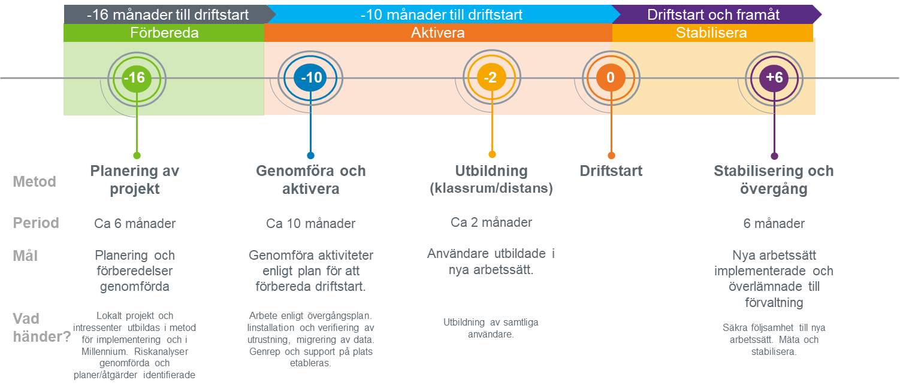
[Verksamhet] ingår i etapp [NR], vilket innebär att implementeringen kommer att påbörjas tidigast [ÅÅMM] och avslutas senast [ÅÅMM].

Milstolpar
Nedan presenteras leveranser och milstolpar (nedan förkortat till MS) som ska ingå i implementeringsprojektet på lokal nivå. Planen kan utökas utifrån lokala förutsättningar och behov.
Förbereda |  | Datum
MS10 | Projektledare utsedd.
MS11 | Projektet uppstartat. Arbete inom programmets struktur påbörjat och utbildning av projektgrupp genomförd
MS12 | Förändringsledningsplan och kommunikationsplan framtagen.
MS13 | Lokal analys genomförd och handlingsplan framtagen (Demonstration och Arbetsflödesgranskning)
MS14 | Plan för manuell migrering framtagen
MS15 | Riskanalys genomförd och riskhanteringsplan framtagen
MS16 | Utbildningsbehov kartlagt, plan för Millennium-coachnätverk framtagen
MS17 | Systemstöd som ska avvecklas inventerade och avvecklingsplan påbörjad
MS18 | Behov av teknisk utrustning (IT och MT), vårdklient, nätverkstäckning och kapacitet inventerad och eventuella brister åtgärdade.
MS19 | Planeringsfas godkänd och förberedelser genomförda
Aktivera
MS20 | Ledarförberedelser genomförda
MS21 | Hårdvara, utrustning, vårdklient installerad och testad samt eventuella justeringar av nätverkskapacitet och täckning genomförda
MS22 | Utbildningar genomförda enligt programmets utbildningsplan samt etablering av Millennium-coachnätverk genomfört.
MS23 | Migrering av data klart
MS24 | Genrep genomfört
MS25 | Stabilisering (Hyper Care) startad
MS26 | Lokalt beslut om driftstart utifrån regionalt klartecken
MS27 | Driftstart
Stabilisera
MS30 | Säkra följsamhet till nya arbetssätt och processer
MS31 | Hyper Care avslutad
MS32 | Stabilisering och mätning genomförd

Organisation, bemanning och styrning

Projektorganisation
Beskriv hur projektorganisationen ser ut.

Styrgrupp
Beskriv styrgruppens uppdrag och tydliggör varje styrgruppsmedlems roll och ansvar i projektet. Lämplig storlek är 5 till max 7 personer med möjlighet att påverka/stödja projektet. Det är styrgruppens ansvar att säkerställa att projektens mål levereras. Vilka intressenter ska representeras? Beskriv hur styrgruppen ska arbeta med exempelvis hantering av beslut, vid eller mellan möten. Beskriv mötesfrekvens.
Namn, organisatorisk tillhörighet | Projektroll | Ansvar i projektet utöver Projektilens rolldokument
 | Projektägare, ordförande styrgrupp
 | Styrgruppsmedlem
 | Styrgruppsmedlem
 | Styrgruppsmedlem
 | Styrgruppsmedlem
 | Styrgruppsmedlem
 | Styrgruppsmedlem

Projektledning
Namn, organisatorisk tillhörighet | Projektroll | Ansvar i projektet utöver Projektilens rolldokument
 | Projektledare
 | Eventuell delprojektledare
 | Eventuell delprojektledare

Mottagare av projektets resultat
Beskriv vem/vilka som tar emot resultatet och hur det sker. Beskriv behovet av förvaltning och underhåll av projektets resultat.

Mall resursbehov
Ange uppskattat resursbehov, detaljinformation beskrivs i projektplanen.
I tabellen listas resurser/roller i projektet. Obligatoriska roller att tillsätta i implementeringsprojektet är markerade i fetstil. Dessa roller är huvudsakliga kontaktpersoner för programmet. Omfattningen i procent beror i hög grad på verksamhetens storlek, antal enheter med mera.
Projektroll | Exempel på kompetenskrav och ansvar | Omfattning | När behövs resursen
Uppdragsgivare | Förslagsvis förvaltningsdirektör eller motsvarande.
Projektledare | Arbetar på uppdrag av program Millennium och har projektledningskompetens verksamhet.  Leder arbetet i projektet och ansvarar för att projektplanen följs. Följer upp och rapporterar progress, avvikelser och risker. |  | Projekttiden
Teknikansvarig | Arbetar på uppdrag av program Millennium och har projektledningskompetens IT och MT. Hanterar lokala behov av utrustning, nätverkskapacitet och vårdklient. |  | Projekttiden
Utbildnings-ansvarig | Arbetar på uppdrag av program Millennium. Ansvarar för lokala förutsättningar och förhållanden avseende planering och schemaläggning av utbildning.  Företräder sin verksamhet i program Millenniums gemensamma arbete kring utbildning. |  | Projekttiden
Utbildare | Utbildning av användare sker med hjälp av verksamhetens medarbetare i rollen som utbildare.
Millennium-coach samordnare | Samordnar Millennium-coacher i en definierad del av organisationen genom att planera, leda, styra och följa upp. Är kontaktperson till chefer i bemanning av M-coacher.
Millennium–coach (M-coach) | Stöttar projektet i olika utbildningsaktiviteter.  Har fördjupad kunskap om arbetsflöden i​ Millennium. Stöttar verksamheten under övergången till Millennium
Kommunikatör | Stöd till implementeringsprojektet i kommunikationsfrågor.
Övriga, lägg till nya rader för varje resurs
Totalt

Förändringsledning
Beskriv vilka insatser som krävs för att säkerställa att genomförandet och mer specifikt införandet av förändringar i verksamheten lyckas.
Förändringsledningsplan för Hälso- och sjukvårdens digitalisering är framtagen och är en utgångspunkt för framtagande av lokal förändringsledningsplan. Den lokala förändringsledningsplanen kan ingå i projektplanen för det lokala projektet alternativt vara en egen plan. Om det är en egen plan ska hänvisning till den finnas i den lokala projektplanen för implementering.
RS 2023-03709 Förändringsledningsplan Hälso- och sjukvårdens digitalisering
Genomförandet kräver ett engagemang och ansvar av både chefer och medarbetare. Implementeringen med tillhörande förändringsarbete kräver en utbyggd lokal struktur inom verksamheten.
Eftersom många processer i vården kommer att vara länsgemensamma så är det viktigt att verksamheterna samarbetar i förberedelser och genomförande, och att de tar ansvar för såväl de egna delarna som behovet av samordning. Hälso- och sjukvårdsutvecklingsstaben på Koncernkontoret har tillsammans med införandeansvariga ett sammanhållande ansvar för förändringsledning i relation till digitaliseringsprogram och –projekt.
Det är också i verksamheten som nyttor ska realiseras och beslutad effekthemtagning ske.

Förändringsresan
Beskriv omfattningen av förändringen baserat på hur intressenterna påverkas och vilka förutsättningar verksamheten har för att hantera förändringen.
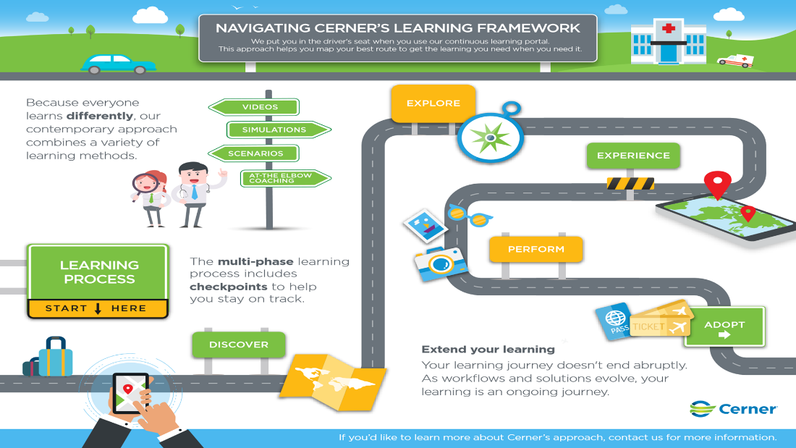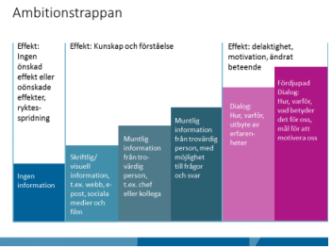

Intressentanalys
Det lokala projektet ansvarar för att genomföra intressentanalys och ta fram en kommunikationsplan. Tex Ange vilka personer eller instanser, förutom de som ingår i implementeringsprojektets organisation, som måste informeras om implementeringsprojektet. Ange vilka informationsbehov dessa har. Detta är utgångspunkten för implementeringsprojektets kommunikationsplan.

Kommunikation
Beskriv strategi för kommunikation, målgrupper som är berörda och aktiviteter för att skapa förståelse, vilja och förmåga till förändring.

Projektets ekonomi
Förvaltningarna ska budgetera för sina lokala implementeringsprojekt enligt tjänsteutlåtande 2020-12-01 (diarienummer: RS 2020-01882, händelse 1, dokument 2).

Kostnader för projektet
Ange total kostnadsram för projektets genomförande samt per kalenderår.
Bifoga kostnadsanalys vid behov.

Projektfinansiering
Beskriv hur kostnader för projektet ska finansieras. Vid behov tydliggör hur projektets totalkostnad täcks av olika medel. Projektet äskar medel ett år i taget om inte annat beslutats.

Finansiering av förvaltnings-, drift- och underhållskostnader
Ange uppskattning av årliga kostnader för förvaltning av resultatet samt drift och underhåll efter att projektet är genomfört. Ange finansiär.
För IS/IT relaterade projekt: Ange endast totalkostnad. Detaljer anges i bifogad Nytto- och kostnadskalkyl enligt mall.
Förvaltningskostnader för Millennium tas av Regionstyrelsen tom Q2 2027, därefter flyttas den ut till förvaltningarna samtidigt som RS tar över kostnaderna för befintliga system som då ännu inte hunnit avvecklas. Den årliga kostnaden har uppskattats till 350–400 miljoner men det underlaget är i dagsläget inte lika detaljerat beskrivet som program- och projektkostnaderna. Finansieringen av den årliga kostnaden är inte fastställd men finns bland annat med i diskussionerna om effekthemtagning.

Övrig information

Policyer, lagar och regler
Beskriv eventuella policyer, lagar och regler som påverkar projektet. Behövs några tillstånd? Kommer införandet av projektets resultat att innebära eventuella organisations- eller systemförändringar och leder det till någon form av lagstadgade förhandlingar till exempel enligt samverkan/MBL/GDPR?

Beroenden
Finns det andra verksamheter, system eller projekt som ska samverka med detta projekt och hur ska det i så fall ske? Beskriv var ansvaret för beroendet ligger och beslutsforum för att genomföra/verkställa det som projektet är beroende av.
Beroende | Hantering av beroendet

Förutsättningar
Finns specifika förutsättningar i verksamheten som ska vara uppfyllda för att projektet ska gå i mål? Till exempel nya arbetsrutiner eller ny kompetens?
Förutsättningar | Ansvarig

Avvikelse och ändringshantering
Projektavvikelser och ändringar inom projektets ramar vad gäller uppdrag, omfattning, tid och budget ska dokumenteras i projektavvikelserapport. I rapporten beskrivs avvikelsen, dess konsekvenser och förslag till åtgärder.
Beslut om större ändringar inom projektet som påverkar programmets budget, tidplan, resursåtgång eller omfattning bereds av programkontoret och tas av Programledningsgrupp Millennium eller Programstyrgrupp Millennium innan projektet får fortsätta.
Projektavvikelser ska alltid lyftas till programkontoret som i samverkan med projektet avgör beslutsnivå för avvikelsen.

Uppföljning och rapportering
Beskriv hur projektet följs upp och rapporteras. Med vilken frekvens görs detta och i vilket format?

Riskanalyser och riskhantering
Beskriv kort vilka riskanalyser som planeras och hur dessa löpande kommer att genomföras och avrapporteras under projektets gång. Projektet ansvarar för att genomföra projektriskanalys. Omfattar projektet informationshantering ska checklista Informationssäkerhet användas. Verksamheten ansvarar för att genomföra riskanalys vid införande av förändringar.
Riskhantering är en integrerad del av arbetet både inom respektive projekt och på programnivå. Programmets riskhanteringsprocess hanterar både kliniska risker och projektrisker. Samtliga risker i projekt och programmet dokumenteras i ett gemensamt riskregister och följs upp löpande under programtiden, minst månadsvis.
Risker och problem som är programpåverkande hanteras enligt styrdokumentet Risk- och Problemhantering, program Millenium (2022).
Vårdskaderisker i relation till leverans och drift av det vårdinformationssystem som ska levereras hanteras enligt styrdokumentet Risk för vårdskada, program Millennium (2022).
Riskhantering sker på olika nivåer och ska vara ett aktivt arbete i programmet och drivs operativt av programkontorets riskhanteringsfunktion.
- Projektledaren ska säkerställa att projektet följer programmets etablerade rutin för risk- och problemhantering. Utbildning i programmets riskhantering (styrdokument) ingår i projektledarutbildningen.
- Programmet hanterar det lokala projektets risker avseende milstolpar samt risker som påverkar programmets mål.
- Projektledare för respektive projekt ansvarar för riskhanteringen inom sitt projekt.

Begrepp och förkortningar
Ord/förkortning

